Materská škola, Poštová 328/6, 94148, Podhájska

Environmentálny projekt

,,Hniezdisko“
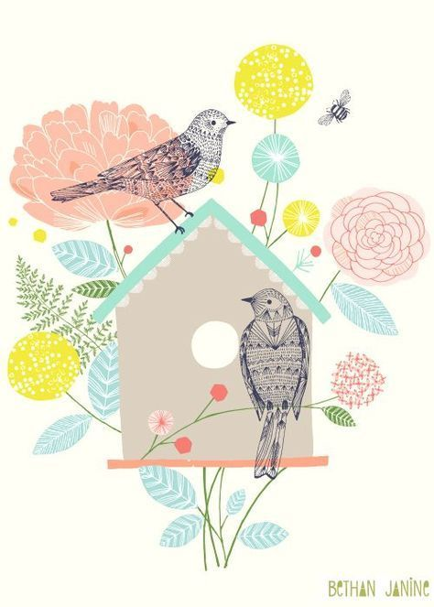

Poďakovanie:
Poďakovanie patrí všetkým, ktorí sa spolupodieľali na realizácii tohto projektu.

Obsah
1. Cieľ a zameranie projektu
2. Druhy vtákov v našom okolí a ich spôsob života.
3. Starostlivosť o vtáky.
4. Realizácia a financovanie hniezdiska pre vtáky.
5. Aktivity s deťmi.

1. Cieľ a zameranie projektu.
Projekt je primárne orientovaný na vzdelávaciu oblasť Človek a príroda a jej podoblasť Živočíchy.
Hlavným cieľom projektu je podporiť u detí procesy poznávania a osvojovania si vedomostí o živote vtákov v našom okolí ich priamym pozorovaním. Spoznávajú rôznorodosť živočíšnej ríše a životných stratégií prežitia jednotlivých živočíchov (v tomto prípade vtákov). Vybudovaním hniezdiska sa pre deti vytvoria bohaté možnosti pre pozorovania, výučbu a relaxáciu, čím podporíme túžbu detí tráviť viac času vonku v prírode. Téma vytvára zároveň priestor pre rozvíjanie environmentálneho cítenia, posilňuje u detí ochranárske postoje k prírode a vedie ich k hlbšiemu porozumeniu vplyvu človeka na prírodu.
Dominantné učebné stratégie a metódy: Edukačný projekt rešpektuje princípy zmysluplného učenia sa detí. Dôraz je položený na aktívnom učení, v ktorom deti vlastnou činnosťou, pri zapojení všetkých zmyslov objavujú nové poznanie. Vzhľadom k téme projektu je v čo najväčšej možnej miere podporená vedecky ladená koncepcia učenia sa, ktorá posúva deti do pozície bádateľov a rozvíja u nich elementárne vedecké kompetencie (formulovanie problému, vedenie záznamu z pozorovania, vyhodnotenie výsledkov pozorovania, formulovanie záverov). Organizačné formy učenia, v ktorých dominuje skupinová práca podporujú rozvoj sociálnych zručností detí a koncept rovesníckeho učenia.

2. Druhy vtákov v našom okolí – na školskom dvore.
Výskyt týchto druhov vtákov na našom školskom dvore je len predpokladaný, ale väčšina druhov vtákov bola zahliadnutá pri pozorovaní, keďže sa celú zimu o vtáky na školskom dvore staráme a kŕmime ich. Kŕmidlá deti vyhotovili spoločne s rodičmi, alebo zakúpili hotové. Rodičia každý rok v zimnom období zabezpečujú krmivo ako napr. slnečnicu, niektoré druhy orieškov, ovos, pšenica, sušený hmyz, proso, konopné semená, strukoviny, lojové gule...
SÝKORKA VEĽKÁ
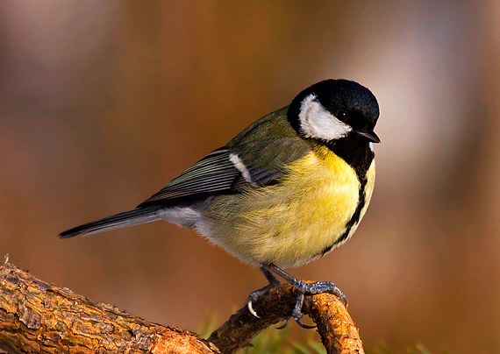
SÝKORKA BELASÁ
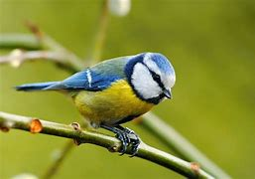
Vyhľadáva najmä listnaté lesy, ale objavuje sa aj v ihličnatých. Bežne sa vyskytuje v blízkosti ľudských sídlisk, v záhradách, parkoch, sadoch a pod. Pôvodne dávala prednosť listnatým lesom, ale dnes sa naučila využívať vo svoj prospech blízkosť ľudí. Prirodzené hniezdenie je v dutinách stromov, veľmi často obývajú búdky, ale sú veľmi prispôsobivé a môžeme ich nájsť v hromadách dreva, kovových trúbkach, dutinách múrov, starých hniezdach strák a veveričiek, ale aj v dierach v zemi. Hniezdo stavia iba samica a potom do neho kladie okolo desať vajíčok, ktoré vážia asi 1,6 g a sú červenohnedo bodkované na bielom podklade. Na vajciach sedí iba samička, ktorú samec kŕmi. Dĺžka sedenia je 13 až 14 dní, potom obidvaja rodičia 16 až 18 dní kŕmia mláďatá v hniezde a ďalších 8 až 14 dní sú mláďatá kŕmené po vyvedení z hniezda. Sýkorky veľké často hniezdia dvakrát v jednej sezóne. Mláďatá ostávajú s rodičmi aj cez zimu a ešte v prvom roku života pohlavne dospievajú.
Počas leta sa živí prevažne živočíšnou potravou. Hlavnú zložku tvorí hmyz v rôznych vývojových štádiách (vajíčka, larvy a u menších druhov aj dospelé jedince). Na jeseň a v zime vyhľadávajú olejnaté semená slnečnice a buku, orechy a niekedy aj semená hrabu. Môže aj objedať dužinaté plody drevín, púčiky a listy. Mláďatá sú kŕmené najmä húsenicami, pavúkmi a rôznymi larvami hmyzu, čím veľmi úspešne regulujú výskyt škodcov. Potravu zbierajú na vetvách stromov a krov, na zemi a výnimočne ju chytajú aj pri lete. Vhodnou formou aktívnej ochrany je vyvesovanie hniezdnych búdok a prikrmovanie v zime. Hniezdne búdky využíva aj na nocovanie v studenej časti roka.
HÝĽ OBYČAJNÝ
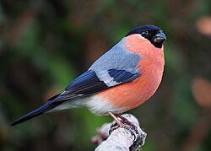
Hniezdi v ihličnatých lesoch s bohatým bylinným podrastom. V zimnom období prilieta aj na nížiny a prilieta do miest a dedín do záhrad, parkov a sadov.
Hýľ hniezdi dvakrát do roka.
Hniezdo umiestňuje do mladých smriečkov alebo jedlí blízko ku kmeňu, najčastejšie len 2 – 3 m vysoko. Ako stavebný materiál poslúžia drobné konáriky, steblá tráv, lišajníky, srsť a perie. Samička sedí na 4 – 5 (6) vajíčkach belasej farby s červenkastými škvrnami a čiarkami 13 dní.
Samec ju kŕmi. Po vyliahnutí mláďat ich obaja rodičia vychovávajú 2 týždne.
Živí sa najmä semenami stromov, plodmi ako čerešne, jarabina vtáčia, šípky, tiež púčiky ovocných stromov aj orgovánu. Príležitostne konzumuje aj hmyz. Z bylín vyhľadáva semienka pŕhľavy, černíc a briez. V lete sa živí semienkami púpav, hviezdic prostredných a pastierskej kapsičky. Zbiera aj semienka nezábudiek.

BRHLÍK OBYČAJNÝ
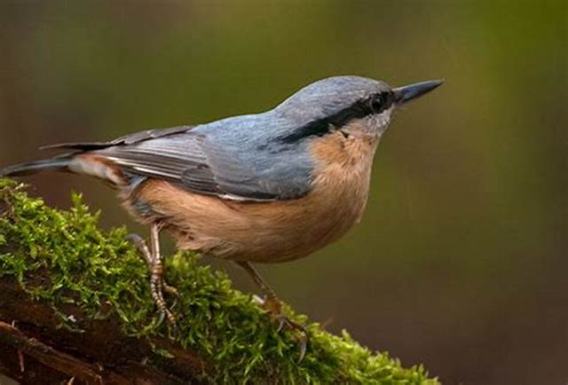
Brhlíky sa zdržiavajú najmä v listnatých a zmiešaných lesoch so starými stromami, na severe rozšírenia aj v lesoch čisto ihličnatých. Vo vyšších nadmorských výškach sa vyskytuje vzácnejšie, maximálne po hornú hranicu rozšírenia buka. Bežne sa vyskytujú v záhradách a mestských parkoch. Brhlík hniezdi v hniezdnych dutinách, najčastejšie vydlabaných nejakým ďatľovitým vtákom (nepohrdne ani búdkou), najčastejšie na starých duboch. Ak je vletový otvor príliš veľký, čiastočne ho zamuruje hlinou, aby dovnútra nemohol vojsť nikto väčší. Dutinu vystiela najmä kúskami borovicovej alebo brezovej kôry. Kladie najčastejšie 5 – 8 vajec, na ktorých sedí zhruba 14 dní. Keď po ďalších 22 – 25 dňoch mláďatá opúšťajú hniezdo, už vedia dobre lietať. Živočíšnu potravu vyhľadávajú v medzerách v kôre, alebo tesne pod kôrou. Živia sa hlavne hmyzom a pavúkmi. Z hmyzu najviac chrobákmi –v auguste blanokrídlovcami. V zime sa živia hlavne semenami, často navštevujú kŕmidlá spolu so sýkorkami, na rozdiel od nich však zvládnu aj lieskové oriešky. Navyše si aktívne pripravujú zásoby na zimu, ktoré potom postupne vyhľadávajú.

PINKA OBYČAJNÁ
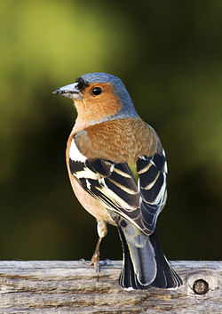
Pinka obyčajná obýva lesy a lesíky všetkých druhov, stromoradia aj malé skupinky stromov. Obýva aj záhrady, sady, parky a brehové porasty vôd. Samček prilieta skôr ako samička a už od konca marca obsadzuje spevom teritórium. Samička stavia sama hniezdo, ktoré je veľmi nenápadné. Hniezdo umiestňuje tesne ku kmeňu a využíva rovnaké lišajníky ako rastú na hniezdnom strome. Používa rôzny stavebný materiál, suché korienky, machy, pavučinu, srsť a perie. Stavba trvá asi týždeň. Hniezdi dvakrát za rok, najprv v apríli a druhé hniezdenie v júni, v júli. Najčastejšie postaví nové hniezdo aj pre druhé hniezdenie. Samička znáša 4 – 6 vajec. Vajíčka majú buď sivočervený alebo bledomodrozelený podklad, na ktorom sú rôzne škvrny a čiarky červenohnedej farby. Samička zasadne na posledné vajíčko a sama na nich sedí 12 – 13 dní, samec jej prináša potravu. Po vyliahnutí trvá výchova mláďat 14 dní. Pinka obyčajná sa živí rôznymi semenami zbieraním zo zeme.

ČERVIENKA OBYČAJNÁ
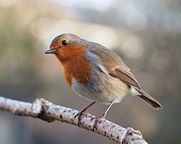
Žije v lesoch po celom území Slovenska. Je sťahovavá, ale zriedkavo aj prezimuje. Na zimu sa väčšina populácie sťahuje, ostávajú hlavne dospelé jedince z nížin a kotlín. Živia sa najmä hmyzom v rôznych štádiách vývinu, pavúkmi a inými bezstavovcami ako slimákmi. Konzumujú aj rastlinnú potravu, až 60 druhov rôznych plodov ktorých 80 % semien ostáva schopná vyklíčiť.

ZELIENKA OBYČAJNÁ
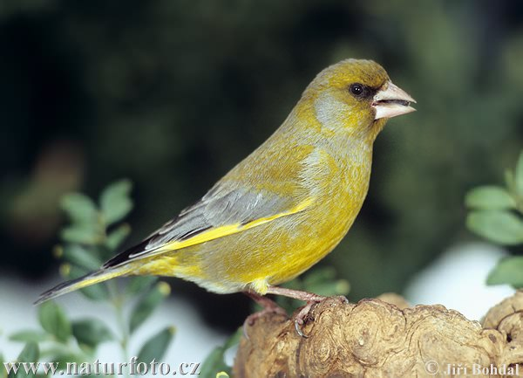
Zelienka obyčajná obýva okraje lesov, krovinaté okraje lúk a pasienkov,
krovinaté lemy vodných tokoch, vrbiny, parky, staré záhrady,
sady, vinohrady a cintoríny. Radi si robia hniezda na ihličnatých stromoch. Hniezdi i zimuje na celom území Slovenska, je to stály, prelietavý a z časti i sťahovavý druh. Na zimu prilietajú zelienky severských populácií. Koncom februára a v priebehu marca sa často vráti nepriaznivé počasie avšak koncom marca a začiatkom apríla sú už budúce hniezdne revíry obsadené a samičky začínajú so stavbou hniezda a samčekovia ich pritom sprevádzajú. So stavbou sú hotové zvyčajne za 8 až 12 dní. V znáškach býva 3 až 6 vajíčok, najčastejšie 5. Prvé vajíčka sa v hniezdach objavujú deň - dva po ukončení stavby hniezda. Vyliahnuté mláďatká otvárajú na 8. deň oči a po 13. až 15 dňoch vylietajú z hniezda. Kŕmia ich obaja rodičia. Po prvom hniezdení začína tesne druhé hniezdenie. Mláďatá z druhého hniezdenia sú potom dlhšie s rodičmi ako mláďatá z prvého. Zelienka obyčajná sa živí hlavne rastlinnou potravou, len na jar a v lete aj hmyzom. Konzumujú semená, plody, puky a listy až 56 druhov rastlín.

DROZD ČIERNY
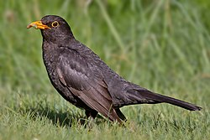
Drozd čierny je rozšírený na celom území Slovenska, od nížin až do pásma kosodreviny. Pôvodne lesný druh prenikol aj do miest a obcí. Na Slovensku je to skoro stály druh, iba časť zimuje v južnej Európe. Drozd čierny obýva rôzne typy biotopov. Pôvodne bol iba v lesoch, kde dodnes žije od nížin po najvyššie položené porasty kosodreviny. V lesnom prostredí vyhľadáva rozhrania medzi lesom rôznych vekov, lesom a inými biotopmi ako sú lúky a pasienky s krovinami, krovinaté okraje lesov a tmavé vlhké lesy a potôčiky.
V súčasnosti ho preto možno nájsť aj v otvorenej krajine so skupinami stromov, v obciach a mestách v parkoch, cintorínoch, sadoch, záhradách i v mestskej zeleni sídlisk. Drozd čierny hniezdi 2-krát do roka, v mestách aj 3-krát. Hniezdo býva v kríkoch pri kmeni, v mestách aj na rôznych zákutiach stavieb (rímsy, verandy, balkóny, odkvapové rúry a podobne). Hniezdo stavia samička, umiestnené býva až do výšky 5 – 6 m, v mestách aj vyššie. Pri stavbe hniezda používa suché rastliny, trávy, mach a spája ich hlinou. Znáša 3 – 7 vajíčok modrozelenej farby s hrdzavými škvrnami. Inkubácia začína od znesenia posledného vajca a trvá 13 – 14 dní. Na znáška sedí najmä samička. Na výchove mláďat sa podieľajú obaja rodičia 14 – 15 dní. Mláďatá opúšťajú hniezdo ešte skôr ako vedia dobre lietať. Drozd čierny sa živí živočíšnou i rastlinnou potravou. Zbiera rôzny hmyz, červy, plody a v mestách v zime aj odpadky. Z plodov je to čerešňa, jahoda, malina, moruša, jarabina, baza čierna, kalina, ruža šípová, hruška, hrozno, borievka i brečtan.

ĎATEĽ VEĽKÝ
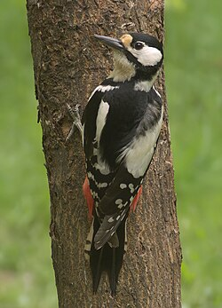
Ďateľ veľký sa vyskytuje v lesoch všetkých typov a tiež v parkoch. Hniezdi v máji a júni raz ročne. Hniezdnu dutinu s okrúhlym vletovým otvorom s priemerom 5 cm si tesá sám. Ďateľ veľký konzumuje živočíšnu i rastlinnú potravu. Hmyz všetkých vývojových štádií, hlavne druhy nachádzajúce sa v dreve a v kôre stromov. V zime i na jeseň sa živia semenami ihličnatých i listnatých stromov. Spolu s krivonosom a vevericou patrí k najväčším spotrebiteľom semena smreka. Šišky odtrhnú a odletia s nimi na jedno miesto, kde majú obľúbené miesto na strome, kde vyberajú semená. Je to zvyčajne vhodná škára v kôre. Priletia s novou šiškou v zobáku, prisadnú pod miesto kde ešte trčí predtým spracovaná šiška zo škáry v kôre. Prinesenú si položia na brucho, starú vyhodia zobákom, novú zastrčia na jej miesto a môže z nej pohodlne vyjedať semienka. Tieto miesta je potom ľahké nájsť podľa kopy strapatých šišiek ležiacich pod takýmto stromom. Obľubuje aj semená iných ihličnatých stromov.
Z listnatých napríklad žalude, bukvice, lieskovce, orechy, oriešky hrabu, tiež plody javora horského (klen), javorov a líp.
Žerú aj ovocím i bobule, napr. moruše, čerešne, višne, slivky, bazu čiernu, bazu červenú, jarabinu, hrušky a šípky.
Skoro na jar robia malé dierky do kôry stromov, ktoré sú bohaté na miazgu v horizontálnom rade a potom aj viacero jedincov prilieta konzumovať vytekajúcu šťavu. Účelom sú vitamíny a výživné zložky miazgy.
Pre užitočnosť si zaslúži ochranu; treba šetriť staré stromy s hniezdnymi dutinami a vyvesovať hniezdne búdky. Môže spôsobovať škody na zateplených fasádach budov.

VRABEC DOMOVÝ
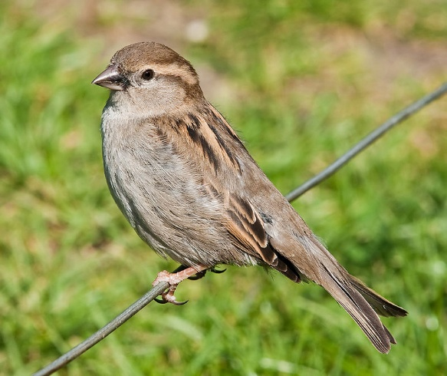
Vrabec domový žije v poľnohospodárskej krajine pri ľudských sídlach, na hospodárskych dvoroch a sadoch. Taktiež v mestách a sídliskách. Obľubuje aj husté stromy, najmä ovocné a bútľavé. Obýva aj priemyselné oblasti.
Vrabec domový často hniezdi v kolóniách, hniezda sa môžu aj dotýkať. Vyhľadáva rôzne dutiny v múroch, strechách budov, v hniezdach belorítok, v bútľavých stromoch, vo veľkých hniezdach bociana bieleho i voľne v hustých korunách stromov.
Tokať začínajú prvým oteplením skoro na jar, na hniezda nosia materiál od konca marca a v apríli. Stavajú zo sena, peria a rôznych handričiek. Hniezdo je veľké a guľaté s bočným vchodom.
Živí sa 70% rastlinnou potravou, múčnatými a olejnatými semenami, pukmi ovocných stromov i mladou zeleninou. V čase hniezdenia žerie hmyz a tiež aj mláďatá kŕmi hmyzom. Vyhľadáva aj pozostatky jedla. Pre lepšie trávenie vrabce zobú piesok.

3. Starostlivosť o vtáky na školskom dvore.
Areál našej materskej školy má rozsiahlu plochu a svojim vzhľadom pripomína park, alebo menší lesík. Rôzne druhy stromov, kríkov a rastlín zabezpečujú dokonalé útočisko pre vtáky, veveričky, ježkov a rôzne druhy menších zvierat a hmyzu.
Počas teplých mesiacov sa areálom našej materskej školy ozýva vtáčí spev, ktorý pôsobí relaxačne. Preto sme sa rozhodli pomôcť niektorým druhom vtákov s ich hniezdením a zaobstarávaním potravy. Vtáky sú najviac závislé na našej starostlivosti v zimnom období, keď je pre ne náročné, alebo nemožné si zaobstarať potravu. Deti si s pomocou rodičov vyrobili kŕmidlá, ktoré sme povešali na stromy na školskom dvore. Taktiež potravu pre vtáčiky zabezpečujú deti s rodičmi a spolu učiteľkami ju sypú do kŕmidiel počas pobytu vonku. Počas teplých mesiacov nemajú núdzu o potravu (hmyz, mäkkýše, plody, semená...) a z našej strany je zabezpečovaná hlavne voda v podobe napájadiel pre vtáky, veveričy a iné menšie zvieratá.
Výsadbou Jarabiny vtáčej a bobuľových kríkov chceme podporiť dostupnosť potravy bohatej na živiny, ktorá priláka do nášho hniezdiska nových vtáčích obyvateľov.
Do starostlivosti o vtáky chceme zapájať deti, aby získavali poznatky o prírode a vtákoch, nadobúdali zručnosti a ochranárske postoje.

4. Realizácia a financovanie hniezdiska.
Realizácia: jar 2025.
Na samotnej realizácii projektu sa podieľali pani učiteľky materskej školy, deti počas pobytu vonku a najväčšou mierou prispeli rodičia prostredníctvom brigád.
Najskôr bolo potrebné na mieste, kde sa malo vybudovať ,,Hniezdisko“ vyrovnať terén a zabetónovať do zeme kovové držiaky na drevené panely. K tomuto sa podujali niektorí oteckovia, ktorí to stihli deň pred vyhlásenou brigádou. V deň brigády sa osadili drevené panely, ktoré sa natreli lakom, vyčistilo sa okolie, vysadili kríky a kvety a osadili rôzne typy búdok pre rôzne druhy vtákov.
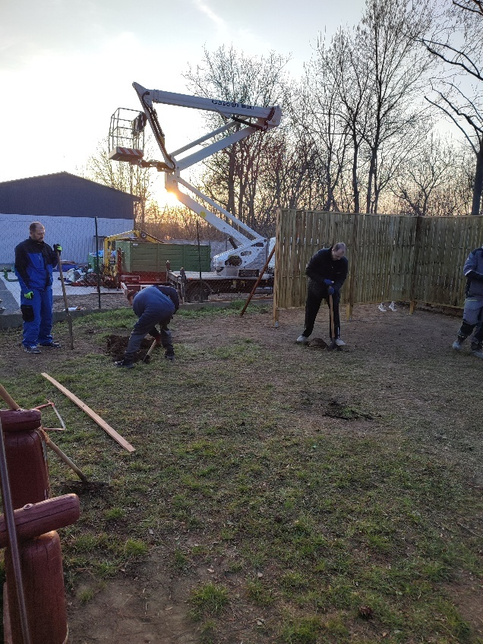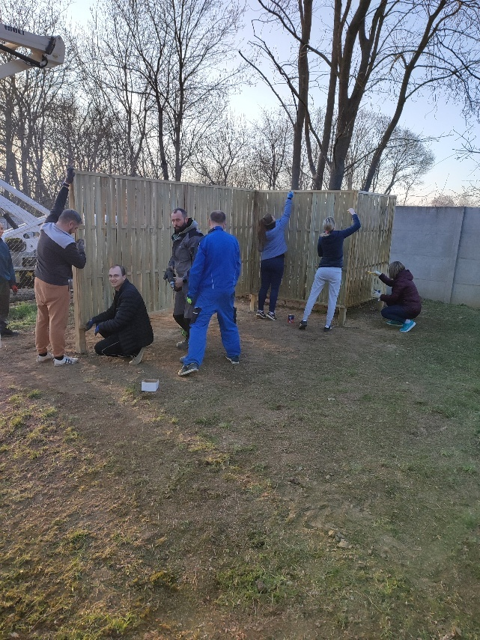
Slávnostné otvorenie ,,Hniezdiska“ je naplánované 1.4.2025 na ,,Svetový deň vtáctva“.
Financovanie projektu sa uskutočnilo z niekoľkých zdrojov. Najskôr bola vyhlásené zbierka medzi rodičmi ( z tohto sa zaplatili vtáčie búdky) a z predaja detských výtvorov na vianočných trhoch ( zakúpili sme drevené steny, hranoly, betón, spojovací materiál). Kvety, kríky a dekorácie boli zakúpené z vlastných finančných zdrojov pani učiteliek. V blízkej budúcnosti sa plánuje výsadba stromov (Jarabina vtáčia, Paulownia atď.) a inštalácia drevených pníkov na sedenie pre deti.
5. Aktivity s deťmi.
1. Učebná situácia: ,,Vtáčiky v hniezdach/búdkach.“
Učebný cieľ: Deti v jednoduchých simulovaných situáciách vedia vyjadriť, či ide o istý/možný/nemožný jav.
Organizácia výučby: frontálna práca
Priebeh: Učiteľka má pripravené hniezdo, do ktorého deti nevidia a kartičky, alebo vytvorené modely vtákov. Vkladá do hniezda vtáčiky a pýta sa detí otázky. Deti odpovedajú, či daná situácia môže nastať a s akou pravdepodobnosťou – slovami je to isté (ide o jav A s pravdepodobnosťou P(A)=1), je to možné, alebo je to nemožné (ide o jav B s pravdepodobnosťou P(B)=0). V obmenenej verzii deti môžu na vyjadrenie istoty/možnosti/nemožnosti použiť pomôcku, napr. loptičky troch farieb – zelenú (istý jav), oranžovú (možný jav), červenú (nemožný jav).
Učebné úlohy:
1. Rozhodni, čo je isté, čo je možné a čo je nemožné: a. Skrývam do hniezda sýkorku. Teraz vyberám jedného vtáčika. Je možné, že držím sýkorku?
b. Skrývam do hniezda pinku a drozda. Teraz vyberám jedného vtáčika, aká je šanca, že držím sýkorku?
c. Skrývam do hniezda pinku a sýkorku. Teraz vyberám jedného vtáčika, aká je šanca, že držím sýkorku?
2. Podľa čoho si zistil, že je to isté? Ako vieš, že je to možné/nemožné?
3. Vymysli podobnú situáciu s vtáčikmi a povedz ju kamarátom. Ostatní rozhodnú, čo je isté, čo je možné a čo je nemožné.
Učebné stratégie a metódy: riadený rozhovor, metóda kladenia otázok.
Reflexia: Ako sa Ti riešili tieto úlohy? Podarilo sa Ti vymyslieť vlastnú úlohu? Ako si sa cítil, keď kamaráti zisťovali odpoveď na tvoju úlohu?
---------------------------------------------------------------------------------------------------------
2. Učebná situácia: ,,Nebezpečenstvo na cestách“
Učebný cieľ (adaptácia výkonového štandardu): Deti vedia vymenovať nebezpečenstvá, ktorým vtáci čelia pri ich lete do teplých krajín. Vedia zdôvodniť, prečo letia v kŕdľoch.
Organizácia výučby: skupinová práca, frontálne učenie (rozhovor)
Priebeh: Učiteľka v nadväznosti na poznatky o sčítaní vtáctva číta deťom správu z ornitologickej stanice v ďalekej Afrike, ktorá hlási, že do Afriky priletelo menej lastovičiek ako odletelo zo Slovenska. Učiteľka dáva deťom priestor na premýšľanie o tom, čo sa s nimi mohlo stať? V rozhovore ich vedie k poznaniu, že vtáky letia v kŕdli a preto nezablúdia, no nie každý vták let aj prežije. Čo im hrozí na ceste do teplých krajín? Odpoveď hľadajú deti v piatich skupinách. Každá skupina dostane jeden symbol/obrázok, o ktorom majú diskutovať. Učiteľka ich diskusiu usmerňuje otázkami: Čo je na obrázku zobrazené? Aké nebezpečenstvo pre vtáky to môže znamenať? Pomáha im identifikovať nebezpečenstvo, porozumieť neznámym pojmom (napr. predátor). Všetci sa spoločne vrátia do spoločného kruhu. Každá skupina oboznámi ostatných so svojimi zisteniami. Spoločne si zhrnú, čo všetko môže spôsobiť úhyn vtákov na ich dlhom lete do teplých krajín.
Následne sa zahrajú pohybovú hru v priestore (na školskom dvore). Päť detí bude zobrazovať nebezpečenstvo. Každé z nich bude mať na tričku pripevnený jeden symbol nebezpečenstva (ľadová kráľovná, predátor, elektrické vedenie, človek, sklo). Ostatné deti v kŕdli (v bezpečných vzdialenostiach) prebiehajú na pokyn zo štartu (domovskej krajiny) do cieľa (Afriky). Počas ich cesty ich chytajú kamaráti, ktorí zobrazujú nebezpečenstvo. Po každom kole sa formuluje záver: Koľko vtákov chytila ľadová kráľovná? Koľko z nich uhynulo kvôli chladu a mrazu? Koľko vtákov chytil predátor? Koľko nedoletelo do Afriky, lebo ich ulovilo silnejšie zviera? Atď. Počas aktivity môžu niektoré deti robiť hudobno-zvukovú kulisu s Orffovým inštrumentárom, tlieskaním, klepaním prstami... a simulovať tak počasie (vietor, víchrica a pod.). Deti odpoveďami na otázky učiteľa identifikujú ďalšie možné nebezpečenstvá, ktoré sprevádzajú migráciu vtáctva.

Učebné úlohy:
1. Prečo nedoleteli všetky lastovičky do Afriky? Čo sa s nimi mohlo po ceste stať? Čo myslíte, mohli zablúdiť? Prečo nie? Mohli zahynúť? Prečo? Čo všetko sa im mohlo stať?
2. Pozrite si v skupine obrázok, ktorý ste dostali. Čo je na ňom vyobrazené? Aké nebezpečenstvo mohlo postihnúť lastovičky na ich ceste do teplých krajín? Čo sa im mohlo stať?
3. Povedzte ostatným, čo ste v skupine zistili? Čo mohlo byť dôvodom, že lastovičky neprileteli do Afriky? Zhrňme si, aké nebezpečenstvo hrozí vtákom pri ich dlhom lete?
4. Zahrajme sa hru na let vtákov. Päť z vás bude zobrazovať nebezpečenstvo. Ostatní budú letieť zo Slovenska do Afriky. Úlohou detí, ktoré majú na tričku symbol nebezpečenstva je chytiť čo najviac vtákov. Koho sa dotknú, je chytený a ide na bok.
5. Koľko vtákov chytila ľadová kráľovná? Koľko sa podarilo chytiť predátorovi? Koľko narazilo na elektrické vedenie? Koľko ohrozil človek? Koľko narazilo do skla či inej priehľadnej steny?
6. Ktoré z týchto nebezpečenstiev sa lepšie zvláda, keď sú vtáky v kŕdli? Ktoré by nezdolali, keby leteli osobitne? Sú nebezpečenstvá, s ktorými si lepšie poradíme ak držíme spolu? Čo sa nám lepšie zvláda spoločne v triede?
Učebné stratégie a metódy: riadená diskusia, pohybová hra, stratégie pre rozvoj divergentného myslenia.
Reflexia: Aké pocity vo vás vyvolávalo všetko, čo sme sa dozvedeli o nebezpečenstvách? Ako sa vám pracovalo v skupine? Čím ste prispeli? Čo ste už vedeli predtým a pomohlo pri hľadaní odpovedí? Vedeli ste sa v skupine dohodnúť? Bolo niečo, čo vás vyrušovalo? Ako ste sa cítili pri hre na predátorov?
---------------------------------------------------------------------------------------------------------
3. Učebná situácia: ,,Krása jedinečnosti“
Učebný cieľ (adaptácia výkonového štandardu): Deti si uvedomia výnimočnosť každého jednotlivca. Vedia vymenovať znaky jedinečnosti svojej a inej osoby a na základe príbehu zdôvodniť ako môže obohatiť spoločenstvo, v ktorom žije.
Organizácia výučby: skupinová práca, frontálne učenie (kruh).
Priebeh: Učiteľka vedie s deťmi rozhovor v štruktúre tvorivého dialógu. Po fáze opisu ukáže deťom vyzdobenú krabicu, na dne ktorej je nalepené zrkadlo. Motivuje deti tvrdením, že na v krabici sa ukrýva fotka jedného výnimočného človeka, ktorého meno však neprezradí. Vyzýva deti, aby po jednom prichádzali ku krabici, nazreli do nej, pozreli si fotografiu a sadli si naspäť do kruhu. Nikto nesmie prezradiť, aký výnimočný človek bol na nej. Keď sa vystriedajú všetky deti, dáva im priestor na prezradenie tajomstva.
Učiteľka vysvetlí deťom jedinečnosť každého živého tvora, jeho prednosti a to aké je dôležité, aby sme sa odlišovali. Prirovná tieto tvrdenia ríši vtákov, ich pestrosť, krásu a jedinečnosť. Znaky, vďaka ktorým sa vzájomne odlišujú a aj znaky, ktoré sú spoločné pre ich druh. Deti oboznámi aj s rozdielnosťou samcov od samičiek a zdôvodní dôležitosť týchto odlišných znakov. Deti si vyberajú z množstva obrázkov taký druh vtákov, ktorý sa im najviac páči a zdôvodnia prečo. Učiteľka sa pýta na ich názory a otázkami ich nabáda k tomu, aby si uvedomili svoju dôležitosť a výnimočnosť. Po ukončení činnosti (alebo počas nej) podporuje uvedomenie si vlastnej jedinečnosti otázkami: Prečo si si vybral/la práve tohto vtáka? Čo sa ti na ňom najviac páči?
---------------------------------------------------------------------------------------------------------
4. Učebná situácia: ,,Človek škodca, človek záchranca“
Učebný cieľ (adaptácia výkonového štandardu): Deti vedia opísať stratégie pomoci vtákom a zníženia rizika ich úhynu.
Organizácia výučby: skupinová práca, frontálne učenie (kruh)
Priebeh: Učiteľka upriamuje pozornosť na nebezpečenstvo, ktoré pre vtáctvo predstavuje človek. Deti sa rozdelia do skupín. Každá z nich má k dispozícii obrázok/symbol. Ich úlohou je vymyslieť, čo môžeme urobiť preto, aby sme vtáctvo neohrozovali. Svoje návrhy prezentujú v spoločnom kruhu. Učiteľka koriguje odpovede a pomáha formulovať závery.
Učebné úlohy:
1. Aké nebezpečenstvá hrozia vtákom?
2. Pozrite si obrázok. Uvažujte v skupine, čo vyjadruje? O akom nebezpečenstve pre vtáctvo nám rozpráva?
3. Navrhnite riešenia ako vtákom pomôcť. Čo by sme mohli pre ne urobiť, aby doleteli do svojho cieľa? Čo by sme robiť nemali? Čo naopak mali? Čo dokážeme zvládnuť aj my? Čo je nad naše sily a možnosti? Koho by sme mohli požiadať o pomoc?
Učebné stratégie a metódy: rozhovor, navrhovanie riešení metódou Rounds (krúžky) v kombinácii s metódou riešenia problému.
Reflexia: Čo všetko ste si pamätali o nebezpečenstvách, ktoré číhajú na vtákov? Pomohol vám obrázok rozpamätať sa? Aké nápady ste priniesli do skupiny? Ako sa vám pracovalo s kamarátmi v skupine?
---------------------------------------------------------------------------------------------------------
5. Učebná situácia: ,,Letíme za potravou“
Učebný cieľ (adaptácia výkonového štandardu): Deti porozumejú dôvodom a vedia vysvetliť, prečo niektoré vtáky odlietajú pred zimou do teplých krajín. Získajú poznanie, že škorec patrí do skupiny sťahovavých vtákov.
Organizácia výučby: individuálna práca, skupinová práca, frontálne učenie (formulovanie záverov, diskusia k rozprávke)
Priebeh: Učiteľka prinesie deťom väčšie kocky ľadu, v ktorých sú zamrazené rôzne semená. Každé dieťa dostane pinzetu, ktorá bude reprezentovať zobák vtákov. Vyzve deti, aby sa zahrali na vtákov a pokúsili sa dostať zobákom potravu z ľadu von. Deti sa skúšajú dostať k zrnkám semien. Počas činnosti sa učiteľka rozpráva s deťmi o tom, aké náročné je pre vtákov zaobstarať si v zime potravu. V ďalšej časti aktivity hľadajú deti odpoveď na otázku, či majú v zime čo žrať vtáky, ktoré sa živia hmyzom? Učiteľka rozdá deťom lupy a na vhodnom mieste na školskom dvore vytvorí deťom priestor na pozorovanie. Deti odhŕňajú lístie (alebo sneh), prehrabujú pôdu, hľadajú hmyz. Po návrate do triedy všetci spoločne za pomoci učiteľky formulujú záver svojho pozorovania. Učiteľka kladie problémovú otázku: Kde sa hmyz stratil? Prečo ho v zime niet? Pomocou obrázkov im pomáha nájsť odpovede. Predstaví im 4 piktorgamy- jeden znázorňuje hmyz ukrytý hlboko v pôde, druhý hmyz ukrytý v útrobách ľudských obydlí, tretí, ktorý zobrazuje hmyz migrujúci na juh a štvrtý, ktorý odkazuje na úhyn hmyzu. Deti v skupinách hľadajú odpovede na problémovú otázku. Spoločne s učiteľkou formulujú správne odpovede.
Učiteľka spoločne s deťmi zhrnie doteraz nadobudnuté poznanie: Vtáky sa v zime nedokážu dostať k semenám, ktoré sú v zamrznutej pôde, často pod vrstvou snehu či ľadu. Nemôžu ani loviť hmyz. Ten je zalezený hlboko v pôde, v útrobách ľudských obydlí. Niektoré druhy zahynú pred nástupom zimy, iné odlietajú za teplom. Formuluje ďalšiu problémovú otázku. Čo môžu vtáky v tejto situácii robiť? Ako si poradia? Prostredníctvom otázok si deti upevňujú poznanie, že niektoré vtáky odlietajú na jeseň do teplých krajín, pretože v zime by u nás nemali dostatok potravy.

Učebné úlohy:
1. Zahrajte sa na vtáčiky a vyďobkajte si semienka z kocky ľadu. Akú silu ste museli použiť? Majú takú istú silu aj vtáci? Dokážu v zime prežiť, keď sa musia takto trápiť pre každé zrnko? 2. Hľadajme odpoveď na otázku, či majú vtáci, ktorí sa živia hmyzom v zime potravu. Použime lupu, náš zrak a ruky a hľadajme v lese hmyz. Našli sme nejaký? Kde sa podel? Čo sa s ním stalo? 3. Uvažujte v skupinách nad obrázkami, ktoré prezrádzajú, čo sa deje s hmyzom v zime. Hľadajte odpovede na otázku, prečo sme ho v lese nenašli. Prečo ho nemôžu vtáci v zime loviť? Kde všade by sme mohli v zime nájsť mušky, chrobáky, larvy? Nájdu ich aj vtáci? Ako si poradia, aby nezahynuli od hladu?
Učebné stratégie a metódy: pozorovanie, riadený rozhovor, argumentovanie, metóda riešenia problému, aplikačná metóda.
Reflexia: Čo ste už vedeli o živote vtákov v zime a čo nové ste sa dozvedeli? Čo vás najviac zaujalo? Ktorá aktivita vás najviac bavila a prečo? Ako sa vám darilo pri pozorovaní v lese? Ako sa vám darilo pri lúštení hádanky o zmiznutom hmyze? Kto zo skupiny bol nápomocný pri hľadaní odpovede?
---------------------------------------------------------------------------------------------------------------------------
6. Učebná situácia: ,,Kto zostáva doma?“
Učebný cieľ (adaptácia výkonového štandardu): Deti vedia vymenovať stále vtáky (sýkorku, stehlíka a vrabca) a vedia opísať ich vzhľad.
Organizácia výučby: frontálna práca, skupinová práca
Priebeh: Učiteľka nadväzuje na predchádzajúcu tému sťahovaných vtákov. Spoločne s deťmi opakuje, čo všetko sa dozvedeli o sťahovaných vtákov a ktoré do tejto skupiny patria. Rozdelí deti do skupín a rozdá im karty, prostredníctvom ktorých majú určiť, ktoré vtáky zostávajú v zime v našej krajine a prežijú aj v snehu a mraze. Karty sú autokorektívne a umožňujú tak deťom bezprostrednú kontrolu správnej odpovede, čím sa im vytvára priestor aj pre učenie stratégiou pokus a omyl a rovesnícke učenie. Môžu si pozrieť fotografie vtákov, ktorí sú priradení k symbolu kŕdľa (sťahovavé) a k symbolu kŕmidla (stále). Správnu odpoveď deti volia pripnutím štipca k správnemu obrázku. Po ukončení skupinovej práce si deti sadnú do kruhu a prezentujú svoje zistenia. S pomocou učiteľky vyvodzujú, ktoré vtáky neodlietajú do teplých krajín a môžeme ich teda vidieť aj v zimnom období. Presunú sa do hniezdiska na školskom dvore, kde sú fotografie a spoločne opisujú vzhľad sýkorky, vrabca a stehlíka. Učebné úlohy:
1. Ktoré vtáky odlietajú na zimu do teplých krajín? Čo všetko o nich vieme? Ako sa chystajú na odlet? Ako letia? Čo ich na ich ceste čaká? Ako môžeme prispieť k tomu, aby doleteli až do cieľa?
2. Hľadajte spolu s kamarátmi v skupine stále vtáky, teda tie, ktoré zostávajú v zime doma a nesťahujú sa. Patria k symbolu kŕmidla. Tie, ktoré sa sťahujú patria k symbolu kŕdľa. Svoje riešenie označte štipcom. Skontrolujte si správnosť svojej odpovede na druhej strany karty alebo podľa umiestnenia fotografií vtákov v priestore našej triedy.
3. Na čo ste prišli? Ktoré vtáky zostávajú na Slovensku a nevadí im ani zima a mráz? Ktoré dokážu prežiť?
4. Pozrime si fotografie sýkorky, vrabca, stehlíka v našej triede. Ako vyzerajú? Akej farby majú perie? Sú to veľké či skôr malé vtáky? Ako odlíšme sýkorku od vrabca? Aký je rozdiel medzi vrabcom a stehlíkom?
Učebné stratégie a metódy: fixačná metóda, priraďovanie, metóda sebakontroly a sebahodnotenia
Reflexia: Pamätali ste si všetko, čo sme si rozprávali o sťahovavých vtákoch? Na čo si zabudol? Čo ťa znovu prekvapilo? Podarilo sa ti nájsť správne odpovede v kartičkách? Čo ti najviac pomohlo? Kto prinášal do skupiny najviac nápadov? Čím si prispel k hľadaniu odpovedí? Ako sa vám spolu pracovalo, Čo by ste nabudúce zmenili?
---------------------------------------------------------------------------------------------------------

7. Učebná situácia: ,,Spev vtákov“
Učebný cieľ (adaptácia výkonového štandardu): Deti vedia opísať, v čom sa líši správanie vtákov počas zimy a ich správanie v jarných a letných mesiacoch. Získajú poznanie, že v zime vydávajú menej zvukov, menej spievajú a čvirikajú ako na jar a v lete.
Organizácia výučby: frontálna, skupinová práca Priebeh: Učiteľka v rámci relaxácie prehrá deťom zvuky vtáctva v období jari a leta. Deti ležia na dekách na zemi a so zatvorenými očami vnímajú zvuky vtákov v prírode na školskom dvore. Pokračujú v hre na ornitológa a snažia sa zachytiť čo najviac zvukov vtáctva. Učiteľka otázkami pomáha deťom dospieť k poznaniu, že vtáky v teplom období sa prejavujú viac, aj čo sa týka ich štebotania a spievania.
Učebné úlohy:
1. Zatvorte si oči a započúvajte sa do zvukov prírody. Do spevu a štebotu vtáctva počas jari a leta, keď je teplo a svieti slnko.
2. na školskom dvore/ v lese - Pozastavme sa, zatvorme si oči a počúvajme. Aké zvuky zachytili vaše ušká? Boli medzi nimi aj zvuky vtákov. Počuli ste ich spev? Ich štebot?
3. Vypočujte si nahrávku vtákov. Počuli ste na prechádzke v lese podobný štebot? Dorozumievali sa vtáčiky tak silno ako na nahrávke?
4. Ako sa správajú vtáky na jar a v lete? Vydávajú také isté zvuky ako počas zimy? Čo myslíte, prečo sú v zime tichšie? Prečo menej spievajú?
Učebné stratégie a metódy: relaxačná metóda, metóda porovnávania, metóda kladenia otázok
Reflexia: Ako ste sa cítili, keď ste ležali na deke v prírode a počúvali spev vtákov? Čo ste si predstavovali? Ako ste sa cítili v lese? Čo sa vám najviac páčilo na vychádzke? Čo vás zaujalo? Čo nové ste sa dozvedeli?
---------------------------------------------------------------------------------------------------------------------------
8. Učebná situácia: ,,Urobme si kŕmidlo“
Učebný cieľ (adaptácia výkonového štandardu): Deti dokážu vybrať vhodný materiál na stavbu kŕmidla na základe poznania ich vlastností. Dokážu zhotoviť kŕmidlo podľa náčrtu/schémy. Vedia zdôvodniť, prečo má byť kŕmidlo otvorené.
Organizácia výučby: frontálna, skupinová práca, individuálna
Priebeh: Učiteľka vedie s deťmi diskusiu, v ktorej sa vracia k už osvojeným poznatkom o sťahovaných vtákov. Opakujú si poznanie, že niektoré vtáky odlietajú do teplých krajín, pretože v zime nenájdu v snehu a pod ľadom dostatok potravy. Učiteľka kladie problémovú otázku: Ako je možné, že sýkorky, vrabce či stehlíky neodletia a prežijú? Majú dosť potravy? Rozhovor vyúsťuje do potreby starať sa o vtáctvo v zimnom období. V hre na malých ochrancov vtáctva sa pustia do výroby kŕmidiel. Najprv však zisťujú, z akého materiálu by ho mohli postaviť. Učiteľka pripraví na stôl rôzne materiály – plech, drevo, kartón, plexisklo. V miske je ľad a sneh. Deti prikladajú sneh a ľad a pozorujú ako sa materiál správa. Na základe vlastného pozorovania vyraďujú tie materiály, ktoré vyhodnotili ako nevhodné. V ďalšej fáze skúmania sa učiteľka vracia k poznatkom, ktoré nadobudli v téme ,,Nebezpečenstvo na cestách“. Učiteľka pripomenie deťom symbol skla ako nebezpečenstva pre vtáky. Premýšľajú o vhodnosti použitia plexiskla (alebo skla). Nakoniec hľadajú výhody a nevýhody dreva a plechu. Po výbere správneho materiálu vyrábajú v skupinách rôzne kŕmidlá, vyžadujúce si rôznu úroveň manuálnych zručností – od pribíjania klincov a spájanie pripravených drevených častí (pri použití detského funkčného kladivka a silikónovej podložky na klince) až po spájanie drevených hranolčekov/valčekov špagátmi či lepidlom. Počas činnosti deti porovnávajú predmety podľa dĺžky či šírky, určujú čo je kratšie, dlhšie, širšie či užšie. Pre samotnou výrobou premýšľajú o tvare kŕmidiel učiteľka ich otázkami vracia k téme predátori a k poznaniu, že kŕmidlo má mať otvorené steny, aby mohli rýchlejšie uniknúť predátorom. Pri výrobe nasledujú jednoduchý obrázkový návod. Učiteľka činnosť usmerňuje.
Učebné úlohy:
1. Čo sme sa dozvedeli o sťahovavých vtákoch? Prečo odlietajú do teplých krajín? Je to preto, že im je zima alebo majú na to iný dôvod? Aký?
2. Ak lastovička, bocian či škorec odlietajú preto, lebo v zime nedokážu nájsť potravu, ako je možné, že vrabec, sýkorka či stehlík prežijú? Majú dosť potravy? Čím sa živia? Ako im môžeme mi ľudia pomôcť?
3. Z akého materiálu by sme mohli postaviť kŕmidlo? Môžeme použiť kartón? Skúsme ho pokryť ľadom a snehom. Pozorujme, čo s a s ním stane? Vydrží kŕmidlo vyrobené z kartónu? Ako dlho? Je to vhodný materiál?
4. A čo plexisklo alebo sklo? O akom nebezpečenstve sme si hovorili pri tomto obrázku? Vidia vtáky sklo? Čo sa s nimi stane, keď do neho narazia? Sú priehľadné materiály vhodné?
5. A čo si myslíte o plechu? Pozrime si ho opatrne. Aké má hrany? Čo môžu ostré hrany spôsobiť? Vedeli by sme z tohto plechu vyrobiť také kŕmidlo, ktoré by bolo pre vtáčiky bezpečné?
6. Pozrime sa na drevo. Priložme naň ľad a sneh. Čo sa stalo s drevom, keď sa ľad a sneh rozpustil? Je drevo vhodnejší materiál ako kartón? Prečo?
7. Aký materiál sa nám osvedčil ako najlepší? Poďme si urobiť kŕmidlo z dreva.
8. Je tvar kŕmidla dôležitý? Čo majú kŕmidlá na obrázkoch spoločné? Prečo má každé z nich otvorené steny? Čo je to predátor? O akých predátoroch sme sa bavili pri vtáčikoch, ktoré odlietajú do teplých krajín? Žijú nejakí predátori aj v blízkosti ľudských obydlí? Ktoré zvieratá môžu vtákov pri kŕmení ohroziť?
9. Vyberte si, aké kŕmidlo si chcete vyrobiť. Postupujte podľa obrázkového návodu.
Učebné stratégie a metódy: diskusia, konštruktívne a manipulačné metódy: manipulovanie s predmetmi (zisťovanie vlastností), konštruovanie búdky (rezanie, zatĺkanie klincov, lepenie, navíjanie...), pracovný postup podľa návodu, stratégie kreativizácie osobnosti- výchova k tvorivosti.
Reflexia: Čo bolo na našej práci najzábavnejšie? Je niečo, čo vás potrápilo? Ste spokojní s výberom kŕmidla? Ste spokojní s výsledkom svojej práce? Čo by ste na svojom kŕmidle vylepšili, zmenili? S kým ste pracovali? Ako sa vám spolu robilo? Je niečo, čo vás pri práci vyrušovalo? Darilo sa vám nájsť správne miesto pre kŕmidlo? Zhodli ste sa s kamarátmi na umiestnení kŕmidla?
---------------------------------------------------------------------------------------------------------
9. Učebná situácia: ,,Čo vtáčikom najviac chutí?“
Učebný cieľ (adaptácia výkonového štandardu): Deti vedia určiť vhodné miesto na umiestnenie kŕmidla. Poznajú vhodné krmivo pre zimné vtáctvo. Vedia na základe pozorovania sformulovať jednoduchý záver o strave vtákov.
Organizácia výučby: frontálna práca, skupinová práca
Priebeh: Vyrobené kŕmidlá deti umiestnia pri pobyte vonku na miesta, ktoré sú viditeľné z triedy. V triede ich na stole čakajú kôpky rôznych semien, ktorými je vhodné kŕmiť vtáky v zimnom období (slnečnica, pšenica, ryža, proso, mak, ľan...) a lupy. Deti môžu semená skúmať pod lupou, môžu ich ovoniavať. Rozdrobením slnečnice v mažiariku môžu prstami vnímať olejnatosť semien. Rozomletú hmotu kladú na pijak a pozorujú mastnú škvrnu. Pri pozorovaní učiteľka vysvetľuje deťom význam tuku v potrave pre prežitie v zime. Pri ďalšom stole deti skúmajú ďalšie krmivo – sušené jablká, sušené hrozienka, brusnice. Aj tu ich deti môžu ovoniavať, ochutnať. Učiteľka dopĺňa informácie o obľúbenej potrave hmyzožravých vtákov, ktoré uprednostnia pred semenami práve sušené ovocie. Sprevádza činnosť aj otázkami, čím by sme vtáky určite kŕmiť nemali (starý chlieb, solené orechy či slanina a pod.). Po diskusii o tom, že vtáky majú rovnako ako ľudia svoje obľúbené jedlá, vyústia do bádateľskej aktivity. Do rozmiestnených kŕmidiel umiestnia krmivo tak, aby sa v každom nachádzalo iné. Kŕmidlá si označia zalaminovaným obrázkom krmiva. V triede na parapete sú pripravené pozorovacie hárky, do ktorých si deti počas celého týždňa zaznamenávajú čiarkou výskyt vtáčieho návštevníka v tom-ktorom kŕmidle. Krmivo každý deň dopĺňajú. Na konci týždňa vyhodnotia, ktoré kŕmidlo bolo najviac navštevované a čo vtáčikom najviac chutilo.
Učebné úlohy: 1. Čo z toho, čo vidíte na kôpkach poznáte? Ktoré semienka môže jesť aj človek? Ktoré z nich nezvykneme jesť?
2. Ochutnajte semienka, ovoňajte ich. Rozmeľte semienka v mažiariku. Skúmajte hmotu prstami. Čo cítiš, keď sa jej dotkneš? Naneste hmotu na pijak. Čo vidíte? Prečo vznikla škvrna? Čo obsahujú semienka?
3. Aké ovocie môžeme dať vtáčikom? Ktoré obľubujete aj vy? Ochutnajte, ovoňajte. Ako sa pripravuje sušené ovocie? Čo myslíte, ktoré vtáčiky uprednostnia ovocie pred semienkami? Tie, ktoré sa v lete živia semenami alebo tie, ktoré lovia hmyz?
4. Označte naše kŕmidla obrázkom krmiva, ktoré do neho dáte. Nasypte krmivo a pozorujme, koľko vtáčikov každé kŕmidlo navštívi.
5. Zaznamenajte svoje pozorovanie. Vždy keď uvidíte v kŕmidle vtáčika, dajte čiarku do nášho pozorovacieho hárku.
6. Čo sme zistili? Ktoré kŕmidlo bolo najčastejšie navštevované? Aký záver by sme mohli urobiť? Ktoré krmivo vtáčikom najviac chutilo?
Učebné stratégie a metódy: metóda sprístupňovania informácií, bádateľská metóda (pozorovanie, zaznamenávanie, rozhovor, tvorba záverov)
Reflexia: Čo nové ste sa dozvedeli o kŕmení vtákov? Ako sa vám páčila hra na bádateľov? Čo bolo na nej zábavné a čo naopak nudné? Čo by ste zmenili, aby z vás boli ešte lepší bádatelia? Čo by sme na budúce mali robiť inak?
---------------------------------------------------------------------------------------------------------
10. Učebná situácia: ,,Zdravé maškrty“
Učebný cieľ (adaptácia výkonového štandardu): Deti dokážu dodržať postup a jeho jednotlivé kroky podľa obrázkového receptu.
Organizácia výučby: skupinová, frontálna Priebeh: Deti majú k dispozícii rôzne semená, orechy či sušené ovocie, ktoré v predchádzajúcej učebnej situácii vyhodnotili ako vhodné krmivo pre vtáctvo. Pri miešaní krmiva môžu využiť aj priebežné výsledky ich pozorovania, v ktorom zisťovali, čo vtákom najviac chutí. K výrobe maškrtiek budú potrebovať tiež formičky, potravinársku želatínu, špagát, šálku, ktorá bude slúžiť ako odmerka, vodu a obrázkový recept, ktorý budú deti nasledovať. Na začiatku si učiteľka spoločne s deťmi „prečíta“ obrázkový recept. Následne deti pracujú vo dvojiciach. Spoločne volia formičku, krmivo a pomáhajú si pri „čítaní“ receptu. Po dokončení a stuhnutí maškrtky ju spoločne umiestňujú v okolí MŠ alebo na prechádzke v obci/meste.

Učebné úlohy:
1. Pozrite si pozorne obrázkový recept. Ako budeme postupovať? Čo budeme potrebovať? Ako budeme merať množstvo krmiva? Čo nám pri tom pomôže? Čo urobíme v prvom kroku? Ako budeme pokračovať ďalej? Na čo si musíme dať pozor?
2. Rozhodnite spoločne, v akom tvare by ste chceli zhotoviť maškrtu pre vtáčiky. Vyberte vhodné krmivo. Postupujte podľa obrázkového receptu.
3. Nájdite vhodné miesto na umiestnenie vašej maškrty. Myslime pri tom na predátorov. Ako treba umiestniť maškrtku, aby bol vtáčik v bezpečí?
Učebné stratégie a metódy: obrázkové čítanie, praktické metódy (zhotovenie výrobku podľa postupu)
Reflexia: Aké tvary formičiek ste si zvolili a prečo? Ako sa vám spolupracovalo s kamarátom? Dokázali ste sa dohodnúť na výbere formičky či krmiva? Ako by ste zhodnotili seba? Čím ste najviac prispeli k výrobe maškrty? Čo sa vám darilo najviac? Čo vám robilo starosti? Ste spokojní s výsledkom? Urobili by ste niečo nabudúce inak?

Zdroje
Sýkorka veľká – Wikipédia
Sýkorka belasá – Wikipédia
Hýľ obyčajný – Wikipédia
Brhlík obyčajný – Wikipédia
Pinka obyčajná – Wikipédia
Červienka obyčajná – Wikipédia
Zelienka obyčajná – Wikipédia
Drozd čierny – Wikipédia
Ďateľ veľký – Wikipédia
Vrabec domový – Wikipédia

https://biopedia.sk/zivocichy/spevavce

https://www.vaschovatel.sk/blog/664-vtacie-budky-a-krmidla-ako-vybrat-a-kam-ich-zavesit.html

https://www.pdf.umb.sk/app/cmsSiteAttachment.php?ID=5160 - ,,Naši kamaráti vtáci“

